

**QUALIDADE DE SOFTWARE**

Romel Homar Zepeda Valle

Análise de Qualidade

São Paulo, 14 de Março de 2023

# RESUMO

O presente trabalho tem como objetivo mostrar a análise de qualidade da Câmera Nikon Coolpix P900 tendo em consideração o uso, desempenho e possíveis melhorias a serem feitas baseado na percepção do usuário, também mostrará evidências do desempenho além de apontar as falhas de desempenho podendo assim achar uma forma para a melhoria das mesmas.

SUMÁRIO

# 

***1.*** ***RESUMO 2***

***2.*** ***SUMÁRIO 3***

***3.*** ***INTRODUÇÃO 4***

***4.*** ***O PROJETO 5***

**4.1** **Detalhes do produto ou serviço 5**

**4.2** **Tabela de Análise 5**

**4.3** **Relatório 6**

**4.4** **Evidências 7**

**4.5** **Onde encontrar 8**

***5.*** ***CONCLUSÃO 8***

***6.*** ***REFERÊNCIAS BIBLIOGRÁFICAS 8***

# INTRODUÇÃO

O trabalho a seguir mostra a análise de qualidade da Câmera Nikon Coolpix P900 o qual está mostrando de maneira organizada os detalhes do produto como fabricante e detalhes relevantes sobre o produto, teremos a tabela de análise onde trata sobre a usabilidade, matéria prima, design entre outros que ajudaram a entender melhor sobre a percepção do usuário acompanhado da evidência necessária assim como apontando as melhorias que poderiam ser feitas a partir da seguinte análise. Para finalizar poderá ver onde encontrar tal produto e as referências utilizadas para a realização deste trabalho.

# O PROJETO

## Detalhes do produto ou serviço

| **Nome do produto ou serviço:** | **Câmera Coolpix P900** |
| --- | --- |
| **Fabricante:** | **Nikon** |
| **Tempo de uso:** | Indeterminado. |
| **Outros detalhes relevantes sobre o produto:** | **Fabricação descontinuada do produto**  **além da saída da marca do Brasil.** |

## Tabela de Análise

| **Característica** | **Sua percepção** | **Referência da evidência [caso tenha]** |
| --- | --- | --- |
| **Usabilidade:** | Produto intuitivo de fácil manuseio, já que conta com diversos modos desde o mais automático (principiante) até o manual (profissional). |  |
| **Matéria prima:** | Material resistente, câmera ligeiramente pesada, material da correia áspero, algo desconfortável quando utilizado. |  |
| **Performance:** | Ótima para fotografias a longa distância, zoom muito bom.  Diversos modos de uso para obter experiências de gravação de vídeo e fotografias.  Bateria de longa duração, perfeita para trabalhos outdoor principalmente wildlife sem a necessidade de carregar muito equipamento.  Configuração ampla em diversos modos de acordo a situação e condições climáticas ou de luz.  Câmera pesada o qual é bastante necessário e aconselhável o uso de tripé para obter um melhor desempenho da mesma.  Formato de imagem limitado o qual impede um melhor tratamento de pós produção das imagens.  Velocidade de resposta bastante menor que as DSLR ou Mirrorless quando o assunto é captura de imagens em movimento ou ráfaga de múltiplas fotos.  Gravação de vídeo em HD 1080p 60fps quando o zoom está estático sem possibilidade de autofoco quando o zoom é aumentado ou reduzido. |  |
| **Design:** | Design robusto, porém, bastante compacta e prática poque o fato de ser uma câmera compacta com lente fixa faz dela uma câmera pratica para transporte e utilização além de flash embutido e tela ajustável em diferentes ângulos para auto-retrato ou gravação de vídeo para blogs.  Várias opções de conectividade para transferir arquivos como USB, HDMI, NFC, WiFi. |  |
|  |  |  |

## Relatório

O produto analisado é utilizado de forma eventual em viagens, ou alguns eventos familiares como aniversários, na tabela anterior está descrito a performance dela de acordo a experiência como usuário além de informações obtidas do site oficial da marca. Em resumo, uma excelente câmera em relação à custo benefício, ótima para viagens e para quem gosta de atividades que envolvam natureza pela grande resistência dela.

## Evidências

.

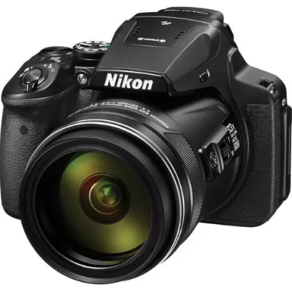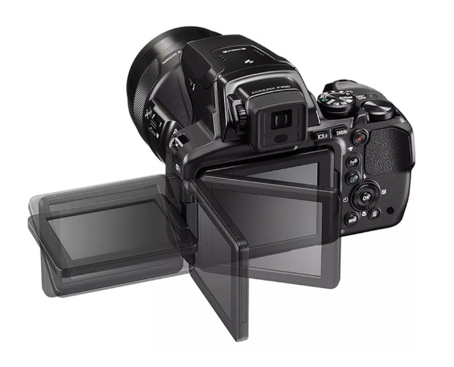

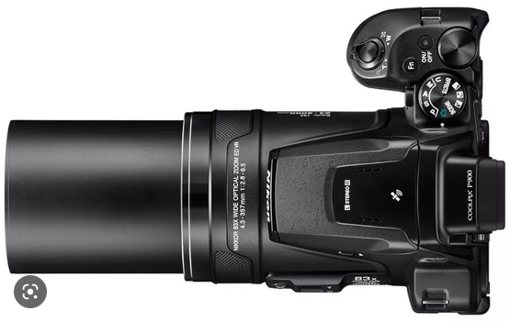

## Onde encontrar

<https://lista.mercadolivre.com.br>

<https://www.amazon.com.br>

# CONCLUSÃO

A realização do trabalho me ajudou a entender basicamente a estrutura da análise de qualidade de um produto ou serviço além das regras que devem ser seguidas, na minha vida profissional devo manter essa organização e estrutura para melhor desempenho das minhas atividades.

# REFERÊNCIAS BIBLIOGRÁFICAS

<https://www.nikon.pt/pt_PT/product/discontinued/digital-cameras/2020/coolpix-p900-black>

Acesso em: 14/03/2023